**Hallo allemaal,**

Het is weer fijn om de nieuwe groepen “ in bedrijf “ te zien. Er is een heel prettige sfeer in de groepen en er wordt in de school ook nog eens met extra ondersteuning in niveaugroepen op de gang gewerkt. Hierdoor wordt er vooral bij de basisvakken in kleinere groepen gewerkt. Ik ben er trots op dat we dat nu al in de school zien. We hebben ons personeel weer goed op orde, een professioneel team met veel extra ondersteuning in de school.

Met elkaar zorgen we dat afspraken weer goed geoefend en aangeleerd worden. PBS helpt ons daarbij heel goed, op een positieve manier aanleren van goed gedrag.

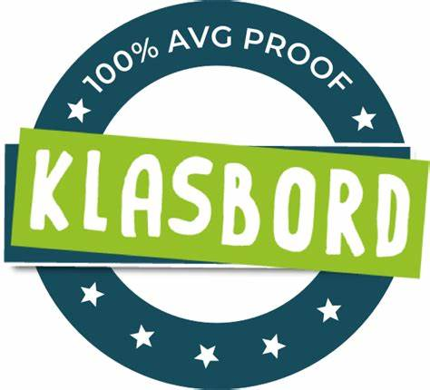

**KLASBORD**

U heeft van de leerkracht een brief gekregen hoe u bij KLASBORD kan inloggen in de ouderapp. Lukt het niet ga dan even naar school om bij de leerkracht hulp te vragen. Deze nieuwsbrief wordt voor de laatste keer naar mailadressen verstuurd en naar KLASBORD. In het vervolg willen we alle communicatie via KLASBORD laten lopen.



**Flessen water en onze gezonde school** Als school geven we u het advies uw kind een

waterfles mee te geven voor drinken in de pauzes. Ze kunnen het op school bijvullen. Op

dit moment zijn er dure flessen in de handel met geurtjes waardoor het lijkt dat er

frisdrank in zit. Deze 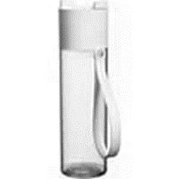flessen willen we niet in de school. We leren

samen met u de kinderen een gezonde

leefstijl aan, dat gaat om het sociaal welbevinden, bewegen en een gezonde voeding. Gezond aangeleerd gedrag is voor de toekomst belangrijk voor een gezonde leefstijl als volwassene.

Het is ook fijn als u uw kinderen geen pakjes meegeeft, dit helpt het afval te verminderen (i.v.m. milieu). Een herbruikbare fles waar ze water of een suikervrije drank uit drinken. Water kunnen ze op school altijd aanvullen.

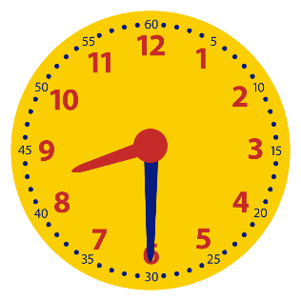**Start van de schooldag**

We willen de kinderen op een rustige manier de dag laten starten.

**De schooldeur gaat om 8.30u open, de school start om 8.45u**.

We zien dat veel kinderen erg vroeg op school zijn, hierdoor ontstaat er onrust voor de

school. Helpt u mee om te zorgen dat de kinderen “ op tijd” op school zijn:

* niet voor 8.30u
* wel voor 8.45u.

**Schoolbrengweek**

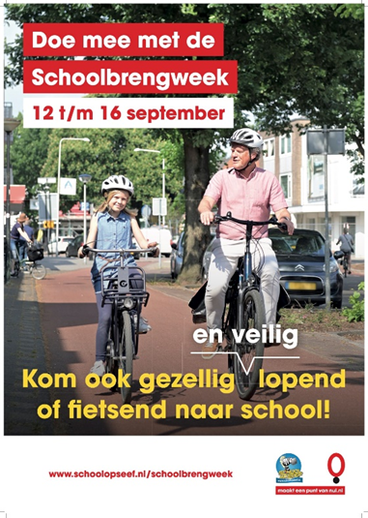Maandag 12 tot en met vrijdag 16 september is het weer zo ver: de eerste schoolbrengweek van het jaar. In deze week geven we extra aandacht aan het lopend en fietsend naar school komen en het veilige en gezonde verkeersgedrag wat hierbij hoort. Wij gaan tellen hoeveel kinderen op school deze week lopend of fietsend naar school komen. We gaan extra aandacht geven aan hoe je zichtbaar en veilig in het verkeer deelneemt als voetganger of fietsen. De klas die het meeste loopt of fietst kan de ….. beker winnen! Kom deze week dus allemaal zo veel mogelijk lopend en fietsend naar school!



**Judo in de school**

Sinds een paar maanden geeft meester Ardian met zijn judoschool in onze gymzaal de judolessen. De lessen zijn op woensdag, donderdag, vrijdag en zaterdag na schooltijd. Je kan lid worden van zijn judoclub (judo Ypenburg). Meester Ardian is al bekend bij ons op school, hij geeft op de woensdag judolessen aan verschillende groepen.

**Workshops na schooltijd**

Ook dit jaar zullen we na schooltijd weer workshops organiseren. Er zijn ouders die hebben aangegeven zelf ook mee te willen helpen met de workshops, bijvoorbeeld koken (woensdagmiddag) of basketbal. De precieze data zijn nog niet bekend. De groep van LEGOleague is al wel begonnen onder leiding van meester Stephan en Maarten. Heeft u zelf een leuk idee voor een workshop? Geef het ons door.

**Europees schoolfruitproject.**

We mogen weer meedoen aan het schoolfruitproject. Elke week (20 weken lang) komt er drie keer in de week schoolfruit/groente zodat de kinderen kunnen kennismaken met verschillende smaken en geuren. Kinderen kunnen er erg van genieten. In de week van 5 september start het project bij ons.

**Rookvrije school**

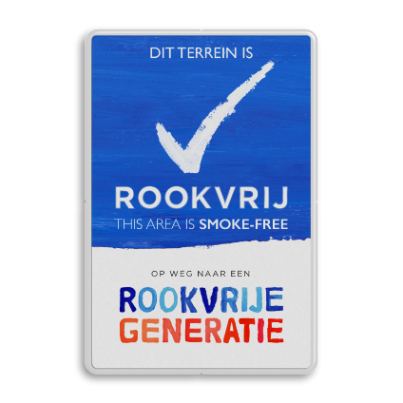In onze school wordt niet gerookt. Wilt u ook meehelpen en ook buiten voor de school niet roken. Goed voorbeeld doet goed volgen. Alvast bedankt voor uw medewerking.

Start **Receptie**

In de week van 12 september is in de klas van uw kind een receptie, u kunt kennismaken met de nieuwe klas en u krijgt te horen wat dit jaar belangrijk is. U bent van harte welkom en uw kind zal het hartstikke leuk vinden als u komt. Kinderen presenteren wat er in de klas gaat gebeuren en wat ze doen, super interessant. Houdt u KLASBORD in de gaten, hierop staat wanneer het in de klas van uw kind is.

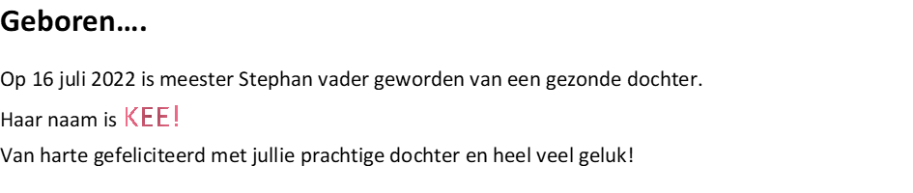

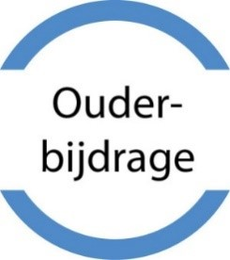**De ouderbijdrage voor het schooljaar 2022-2023**

Ieder jaar vragen wij aan u een ouderbijdrage. De ouderbijdrage bestaat uit een algemene ouderbijdrage (40 euro) en een bijdrage voor het overblijven (40 euro). De algemene ouderbijdrage wordt ingezet t.b.v. feestactiviteiten zoals sint, kerst etc. en voor diverse uitstapjes. De overblijfbijdrage wordt besteed aan het inhuren van pedagogisch medewerkers die het team ondersteunen bij het begeleiden van het buiten spelen tussen de middag. Daarnaast wordt dit besteed aan spelmaterialen voor binnen en buiten, zoals gezelschapsspellen, ballen, springtouwen etc.

U kunt de ouderbijdrage van 80 euro overmaken op **NL09ABNA0571103030** t.n.v. Stichting Lucas Onderwijs/SBO Het Avontuur graag onder vermelding van:

**‘Ouderbijdragen 2022-2023 + de naam en groep van uw kind’**.

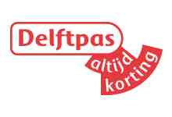  
Voor de Delftpas hebben wij alleen het Delftpasnummer van uw zoon/dochter nodig, dit kunt u mailen naar @sbohetavontuur.nl

Het is ook mogelijk om op school de ouderbijdrage te pinnen. Dit kunt u bij de directie doen.

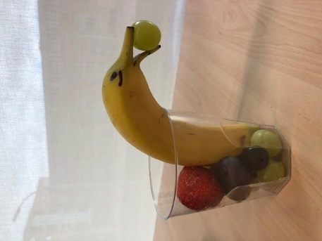

**Gezonde traktatie**

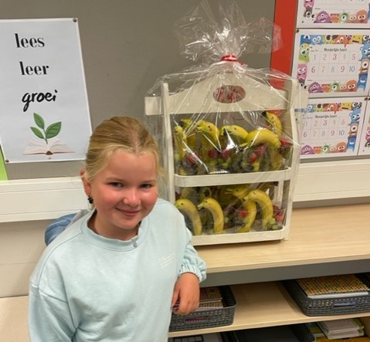 Regelmatig hebben we het in de nieuwsbrief over gezonde traktaties maar dat een gezonde traktatie er ook nog eens heel lief en mooi uitziet is wel een vermelding in de nieuwsbrief waard. Een hele mand vol met de gezondste dolfijnen die we ooit gezien hebben!

**Wat gebeurt er verder in groepen**

De eerste weken zitten er alweer op! Er is al heel hard gewerkt en ook is er al muziek gemaakt, gedanst, geknutseld, gegymd, hebben we allemaal een ijsje gehad vanwege het warme weer en hebben we de eerste brandoefening gehad.

Hieronder vindt u een kleine foto impressie van de afgelopen weken uit de verschillende groepen.

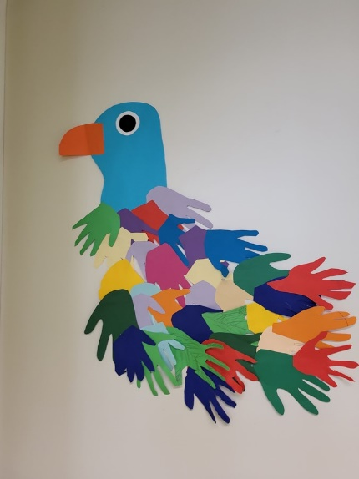

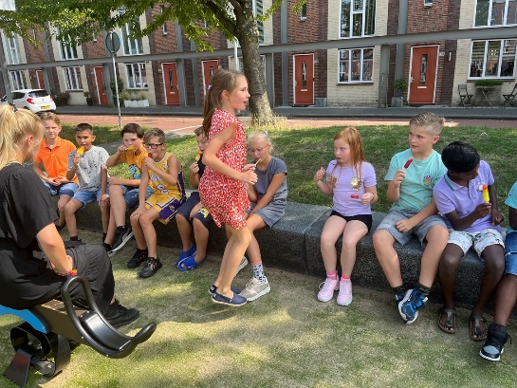

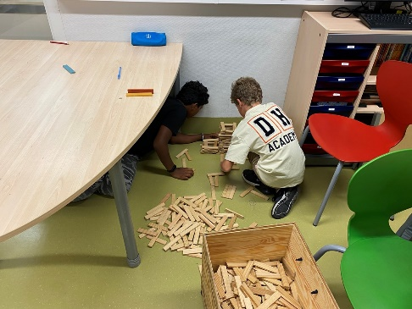

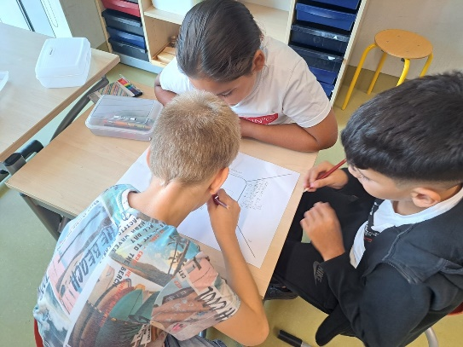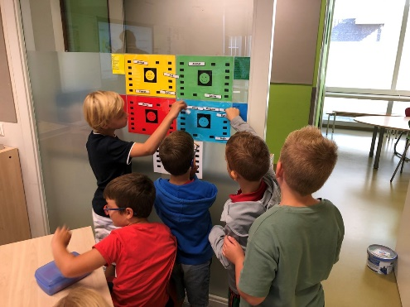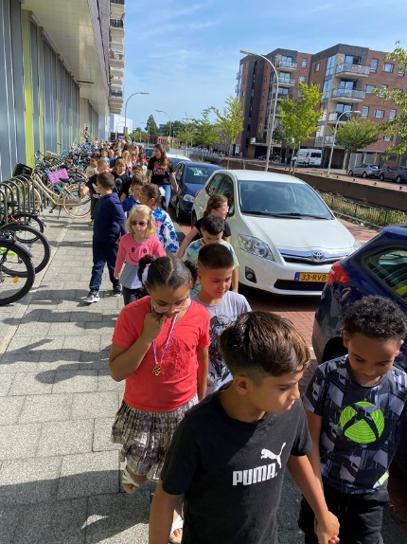

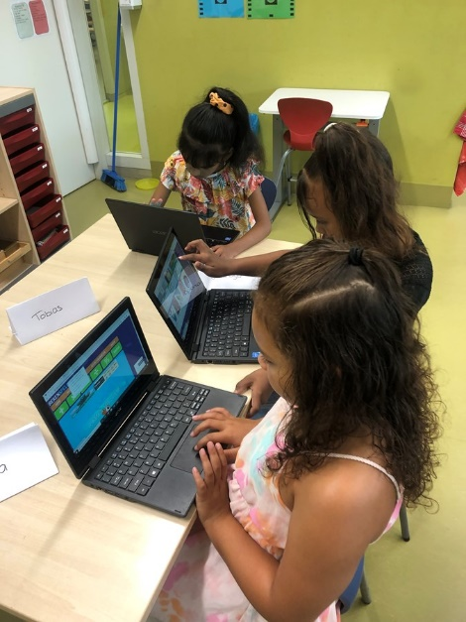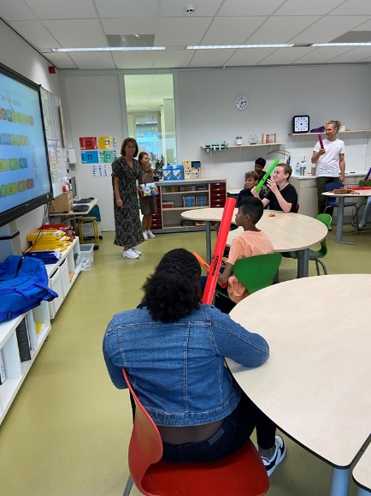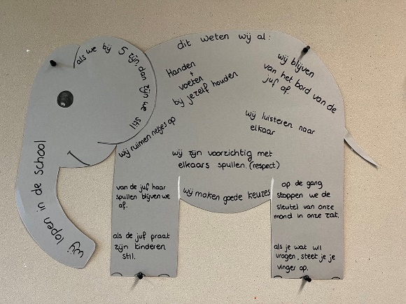

**Ziekmeldingen: het liefst per mail.**

Op de site staat ook dat u de ziekmeldingen kunt mailen, dat scheelt veel belletjes in de ochtend: [ziekmeldingen@sbohetavontuur.nl](mailto:ziekmeldingen@sbohetavontuur.nl)

**Onze gezonde school op SBO Het Avontuur**

De gezonde school op SBO Het Avontuur zorgt ervoor dat we aandacht hebben gezonde voeding, maar ook bewegen hoort bij de gezonde school.

In de gezonde school eten we volgens de richtlijnen van het voedingscentrum.

Scan de QR-code of ga naar de link: <https://www.voedingscentrum.nl>

**Pauze hap en lunch**

Twee keer per dag eten de kinderen op school. Rond tien uur hebben de kinderen hun eerste pauze er wordt verwacht dat zij een stuk fruit of groente eten. Dit mag worden aangevuld door andere voeding mits deze bij het voedingscentrum zijn aangegeven.

Bij de lunch moeten de kinderen volkoren (bruine)boterhammen eten of andere volkoren

producten. Hierbij mogen suikervrije dranken gedronken worden. Water kunnen ze gewoon op school pakken.

**Feestdagen en traktaties**

Voor feestdagen maken wij een uitzondering. Op deze dagen krijgen de kinderen van school iets lekkers. Wanneer uw zoon of dochter jarig is en op iets wil trakteren dat niet binnen de schijf van vijf valt, mag de traktatie om 14:30 uur uit worden gedeeld zodat de traktatie mee naar huis genomen kan worden.

### **Extra kinderbijslag voor kind met intensieve zorg**

Heeft u een thuiswonend kind tussen 3 en 18 jaar dat intensieve zorg nodig heeft, dan heeft u mogelijk recht op het dubbele bedrag aan kinderbijslag. Het Centrum indicatiestelling zorg ([CIZ](https://ciz.nl/client/dubbele-kinderbijslag-buk)) geeft een advies af of uw kind intensieve zorg nodig heeft. U vraagt de dubbele kinderbijslag aan [via de website van de SVB](https://www.svb.nl/nl/kinderbijslag/dubbele-kinderbijslag/dubbele-kinderbijslag-thuiswonend-kind-intensieve-zorg).

In sommige gevallen krijgt u voor kinderen die intensieve zorg nodig hebben en thuis wonen een extra tegemoetkoming van € 2.163,22 per jaar (2020). Dit bedrag komt bovenop de dubbele kinderbijslag. U heeft recht op dit extra bedrag als:

* u alleenstaande ouder bent;
* óf u of uw partner minder verdient dan € 5.072 (of niets) per jaar.

Deze tegemoetkoming krijgt u achteraf uitbetaald, afhankelijk van het moment van aanvraag. U krijgt dit ook maar 1 keer, ook als er meer kinderen zijn die intensieve zorg nodig hebben.

*Let op:* Vanaf begin 2022 is het mogelijk om dit extra bedrag aan kinderbijslag over 2021 aan te vragen.

**Schoolspullenpas voor kinderen tussen 4-18 jaar uit Den Haag**

Kinderen en jongeren van 4 tot 18 jaar met een Haagse Ooievaarspas kunnen bij Leergeld Den Haag de Schoolspullenpas aanvragen. Met deze Schoolspullenpas kunnen ze, samen met hun ouders, spullen voor school kopen: pennen, potloden, gymspullen, mappen… en wat er verder nog nodig is voor school.

De waarde van de pas is € 50 voor kinderen op de basisschool.

**Zelf aanvragen met het aanvraagformulier?**

Eind mei heeft Leergeld Den Haag een aanvraagformulier gestuurd op naam van het kind. Ouders kunnen de gegevens op het formulier controleren. Kloppen de gegevens, dan kan het formulier, met een handtekening van de ouder/verzorger, naar Leergeld Den Haag worden teruggestuurd. Gebruik hiervoor de antwoordenvelop (postzegel niet nodig).

**Digitaal aanvragen: snel en makkelijk**

U kunt de aanvraag ook digitaal doen op de website van Leergeld Den Haag: [https://www.leergelddenhaag.nl/aanvraagssp](https://eur01.safelinks.protection.outlook.com/?url=https%3A%2F%2Fwww.leergelddenhaag.nl%2Faanvraagssp&data=04%7C01%7C%7C9fa36c95278e4b05e72b08d92023ef30%7C9840cb5357bc4bb4b804153b5dfb01d9%7C0%7C0%7C637576160977494695%7CUnknown%7CTWFpbGZsb3d8eyJWIjoiMC4wLjAwMDAiLCJQIjoiV2luMzIiLCJBTiI6Ik1haWwiLCJXVCI6Mn0%3D%7C1000&sdata=%2Bn912Xvf3IZ1J5UhuiKWPaXjGXmR6wJaMm8p41rYivU%3D&reserved=0)

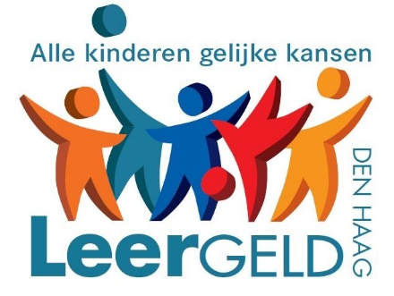 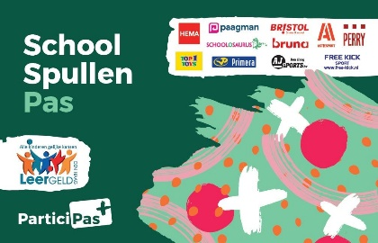

**Aanvraagformulier niet ontvangen?**

Bel of mail met Leergeld Den Haag als je **8 juni** nog geen aanvraagformulier hebt ontvangen.

T: 070-7796135 / 070-7796136 (ma-don 9.00-12.30)

Email: [schoolspullenpas@leergelddenhaag.nl](mailto:schoolspullenpas@leergelddenhaag.nl)

|  |  |  |
| --- | --- | --- |
|  |  |  |

Belangrijke data

SBO het Avontuur 2022 - 2023

|  |  |
| --- | --- |
|  | |
| 8 september | OR-vergadering |
| 19 september | Studiedag: kinderen vrij |
| 20 september | Prinsjesdag: kinderen vrij |
| 26 september | Schoolverlaterstoets NSCCT |
| 26 sep t/m 30 sep | Oriëntatiegesprekken |
| 5 oktober | Start Kinderboekenweek |
| **24 okt t/m 28 okt** | **Herfstvakantie** |
| 31 oktober | Studiedag: kinderen vrij |
| 1 november | Infoavond voortgezet onderwijs voor groep 7 en 8 |
| 3 november | OR-vergadering |
| 9 november | Nationaal Schoolontbijt |
| 15 november | Ouderavond |
| 5 december | Sinterklaasviering |
| 6 december | Studiedag: kinderen vrij |
| 8 december | OR-vergadering |
| 13 december | Adviesgesprekken groep 8 vanaf 12 uur |
| 22 december | Kerstviering |
| 23 december | Alle kinderen om 12 uur uit |
| **26 dec t/m 6 jan** | **Kerstvakantie** |
| 26 januari | OR-vergadering |
| 30 jan t/m 3 feb | Deze week inloopmoment |
| 3 februari | Eerste rapport mee |
| 6 feb t/m 10 feb | Voortgangsgesprekken |
| 24 februari | Studiedag: kinderen vrij |
| **27 feb t/m 3 maart** | **Voorjaarsvakantie** |
| 9 maart | OR-vergadering |
| 5 april | Paasviering |
| 6 april | Studiedag: kinderen vrij |
| 7 en 10 april | Goede vrijdag en tweede paasdag |
| 18 en 19 april | Eindtoets groep 8 |
| 20 april | Schoolfotograaf |
| 21 april | Koningsspelen |

|  |  |
| --- | --- |
| **24 april t/m 5 mei** | **Meivakantie** |
| 8 t/m 10 mei | Schoolkamp groep 8 |
| 11 mei | OR-vergadering |
| 17 mei | Studiedag: kinderen vrij |
| 18 en 19 mei | Hemelvaart |
| 22 t/m 26 mei | Schoolreisje groep 1 t/m 7 |
| 29 mei | Pinksteren |
| 15 juni | OR-vergadering |
| 19 juni t/m 22 juni | Deze week inloopmoment |
| 22 juni | Tweede rapport mee |
| 23 juni | Zomerfeest |
| 26 juni t/m 30 juni | Voortgangsgesprekken |
| 4 juli | Schoolverlatersavond |
| 5 juli | Wenochtend in nieuwe groep |
| 7 juli | Kinderen om 12 uur uit |
| **Zomervakantie tot en met 18 augustus** | |

***Feestdagen om aan te denken (geen vrije dagen)***

*Dierendag : 4 oktober 2022  
Jom Kippoer : 5 oktober 2022   
Lichtjesfeest : 24 oktober 2022  
Sinterklaas : 5 december 2022  
Chanoeka : Joods lichtfeest 19 t/m 26 dec 2022   
Ramadan : 23 maart 2023 t/m 20 april 2023  
Suikerfeest : 21 april 2023  
Koningsdag : 27 april 2023  
Dodenherdenking : 4 mei 2023  
Bevrijdingsfeest : 5 mei 2023  
Offerfeest : 28 juni 2023  
Keti Koti : 1 juli 2023*

